实验报告

专业： 软件开发与测试 班级： 2班 学号：201577F0235姓名： 王海龙

一、实验名称：
实验一
编写程序,定义一个文本框和一个按钮,从键盘输入一串字符后,点击按钮,将此字符串反序输出
思考：（1）为企业业务管理系统编写一个全站点计数器，使用Application对象和Session对象统计站点被访问的次数和当前在线的人数。
（2）编写程序，显示访问系统的时间，利用Application对象记录用户上次访问网页的时间及当前系统时间，并显示在网页中。运行的结果如图所示。

二、实验内容：
1、.设计页面
<asp:TextBox ID="TextBox1" runat="server"></asp:TextBox>
<asp:Button ID="Button1" runat="server" OnClick="Button1_Click" Text="反序输出" />

- 源代码
protected void Button1_Click(object sender, EventArgs e)
{
string buffer = this.TextBox1.Text.ToString();
string output = "";
for (int i = 0; i < buffer.Length; i++)
{
output += buffer[buffer.Length - 1 - i];
}
TextBox1.Text = output;
}

思考：
Global.asax页面
void Application_Start(object sender, EventArgs e)
{
// 在应用程序启动时运行的代码
Application["count"] = 0;
Application["LastTime"] = "";
}
Login.aspx设计页面
<table>
<tr>
<td>
<asp:Label ID="Label1" runat="server" Text="用户名:"></asp:Label>
</td>
<td>
<asp:TextBox ID="txtUserName" runat="server"></asp:TextBox>(whl)
</td>
</tr>
<tr>
<td>
<asp:Label ID="Label2" runat="server" Text=" 密码: "></asp:Label>
</td>
<td>
<asp:TextBox ID="txtPwd" TextMode="Password" runat="server"></asp:TextBox>(whl)
</td>
</tr>
<tr>
<td>
<asp:Button ID="btnLogin" runat="server" OnClick="btnLogin_Click" Text="登录" />
</td>
<td>
<asp:Button ID="btnCancel" runat="server" OnClick="btnCancel_Click" Text="取消" />
</td>
</tr>
</table>
Login.aspx源代码
protected void btnLogin_Click(object sender, EventArgs e)
{
if (txtUserName.Text == "whl" && txtPwd.Text == "whl")
{
Session["UserName"] = txtUserName.Text;//使用Session变量记录用户命名，多个页面间调用
Application.Lock();
Application["count"] = (int)Application["count"] + 1;//访问人数+1
Application.UnLock();
Response.Redirect("~/Welcome.aspx");//跳转到欢迎页面
}
else
{
Response.Write("<script>alert('登录失败！请返回查找原因');Location='Login.aspx'</script>");
}
}
protected void btnCancel_Click(object sender, EventArgs e)
{
txtUserName.Text = "";
txtPwd.Text = "";
}

Welcome.aspx设计页面

<asp:Label ID="Label1" runat="server" Text="Label"></asp:Label>
<br />
当前时间:<asp:Label ID="Label2" runat="server" Text="Label"></asp:Label>

Welcome.aspx源代码
protected void Page_Load(object sender, EventArgs e)
{
Label2.Text = DateTime.Now.ToString();
string c = Application["count"].ToString();
if (c == "1")
{
Label1.Text = "您是第一次光临本网站，欢迎光临！";
Application.Lock();
Application["LastTime"] = DateTime.Now.ToString();//记录第一次访问时间
Application.UnLock();
}
else
{
Label1.Text = "您上次访问时间为：" + Application["LastTime"];
Application.Lock();
Application["LastTime"] = DateTime.Now.ToString();//记录第一次访问时间
Application.UnLock();

}
}

三、实验结果（截图）

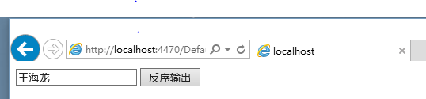
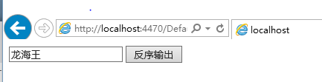
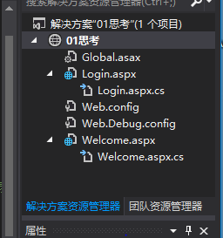
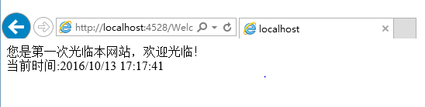

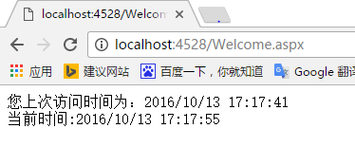

四、实验心得体会
通过实验简单入门了ASP.NET

